一、 选择题:本题共8小题,每小题5分,共40分.在每小题给出的四个选项中,只有一项是符合题目要求的.

B12江苏省苏州市2026届高三上学期期末考试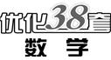
(满分150分,考试时间120分钟)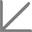答案见P67
1. 已知集合A={x|log₂x<1},B={x|x²+x-2<0},则A∩B= ( )

A. (-2,1) B. (-2,2)
C. (0,1) D. (0,2)
2. 已知f(x)是定义在R上的奇函数,则“f(2)>f(-2)”是“f(x)在[0,+∞)上单调递增”的 ( )
A. 充分不必要条件
B. 必要不充分条件
C. 充要条件
D. 既不充分也不必要条件
3. 设平面向量a,b满足|a|=1,|b|=2,(a-b)⊥a,则|a-b|= ( )
A. 3 B. 2 C. $\sqrt{3}$ D. 1
4. 在平面直角坐标系xOy中,已知两圆相交于A(1,3),B(t,-1)两点,且圆心都在直线x-2y+c=0上,则t+c的值为 ( )
A. 3 B. 2 C. 1 D. 0
5. 记S_{n}是等比数列{a_{n}}的前n项和,2S₉=S₃+S₆,2a_{k}=a₃+a₆,则正整数k的值为 ( )
A. 18 B. 9
C. 6 D. 2
6. 已知圆柱的轴截面为正方形,侧面积是S,则圆柱的体积为 ( )
A. $\frac{S}{2}\sqrt{S}$ B. $\frac{S}{2}\sqrt{\frac{S}{π}}$
C. $\frac{S}{4}\sqrt{S}$ D. $\frac{S}{4}\sqrt{\frac{S}{π}}$
7. 在平面直角坐标系xOy中,边长为2的菱形ABCD的顶点均在双曲线$\frac{x^{2}}{a^{2}}$-y²=1(a>0)上,点P(0,1)在边AB上,则双曲线的离心率为 ( )
A. $\sqrt{5}$-1 B. $\sqrt{2}$
C. $\sqrt{3}$ D. 2
8. 已知点A(x₁,y₁),B(x₂,y₂),定义d_{AB}=$\sqrt{{\text{(}x_{1}\text{-}y_{2}\text{)}}^{2}+{\text{(}x_{2}\text{-}y_{1}\text{)}}^{2}}$为A,B的“镜像距离”.若点A,B在曲线y=1-e^{2-x}上,则d_{AB}的最小值为 ( )
A. 1 B. $\sqrt{2}$ C. 2 D. 2$\sqrt{2}$
二、 选择题:本题共3小题,每小题6分,共18分.在每小题给出的选项中,有多项符合题目要求.全部选对的得6分,部分选对的得部分分,有选错的得0分.
9. 记等差数列{a_{n}}的前n项和为S_{n},已知a₅=3,S₃=-9,则 ( )
A. a₁=-3 B. S₆=0
C. $\frac{S_{n}}{a_{n}}$≥$\frac{S_{4}}{a_{4}}$ D. $\frac{S_{n}}{n}$≥$\frac{S_{4}}{4}$
10. 已知i为虚数单位,若复数z₁=sin α+2i,z₂=1+cos α·i(其中α∈R),设$\frac{z_{1}}{z_{2}}$=a+bi(a,b∈R),则 ( )
A. 当α=$\frac{π}{4}$时,b=1
B. 对任意α∈R,都有b≠0
C. 存在α∈R,使得a²+b²=4
D. 存在α∈R,使得a²-b²=2
11. 如图,在棱长为2的正方体ABCD-A₁B₁C₁D₁中,E,F分别为AB,BC的中点,动点G在棱CC₁上(不含端点),则下列说法正确的有 ( )
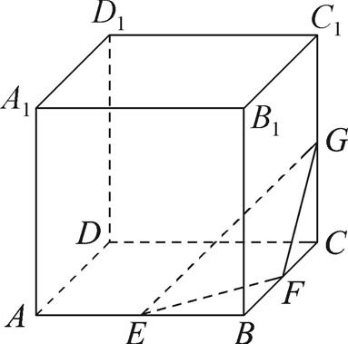
A. △EFG是钝角三角形
B. 平面EFG截该正方体所得截面的形状可能是平行四边形
C. 当G为CC₁的中点时,平面EFG与底面ABCD夹角的正切值为$\sqrt{2}$
D. 若G,E,B,F在同一个球面上,则该球的表面积的最小值为10π
三、 填空题:本题共3小题,每小题5分,共15分.
12. 在(1-x)³+(1-x)⁴+(1-x)⁵的展开式中,含x²项的系数为 .
13. 一个盒中有标号为1,2,3,4,5的5张标签,随机地依次选取两张标签,记事件A=“两张标签上的数字之和为6”.若标签的选取是不放回的,记P(A)=p₁;若标签的选取是有放回的,记P(A)=p₂,则p₁+p₂= .
14. 过抛物线一条弦的中点作垂直于准线的直线交抛物线于一点,以该点及弦的端点为顶点的三角形称为这条弦的衍生三角形.如图,在平面直角坐标系xOy中,已知直线y=x+t与抛物线y=x²交于A,B两点,弦AB的衍生三角形是△ABC.记△ABC为弦AB的一阶衍生三角形;弦AC,BC的衍生三角形为弦AB的二阶衍生三角形;弦AD,DC,CE,EB的衍生三角形为弦AB的三阶衍生三角形……由此进行下去,记所有的弦AB的k(k∈N*)阶衍生三角形的面积之和为S_{k}.若对任意n∈N*,$\overset{n}{\underset{k=1}{\text{∑}}}$S_{k}<36,则正整数t的最大值为 .
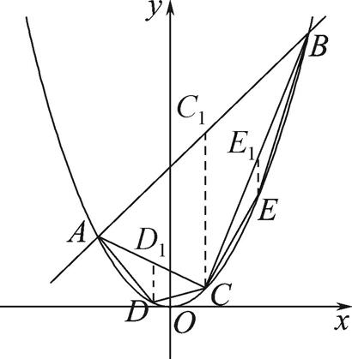
四、 解答题:本题共5小题,共77分.解答应写出文字说明、证明过程或演算步骤.
15. (本小题满分13分)
如图,在四棱锥P-ABCD中,底面ABCD是边长为2的正方形,PD⊥平面ABCD,PD=4,E,F,G分别为PC,PD,BC的中点.
(1) 求证:FG∥平面PAB;
(2) 求直线FG与平面PBC所成角的正弦值.
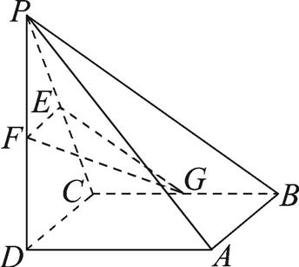
16. (本小题满分15分)
为丰富全校师生的校园文化生活,增强师生身体素质,某校在学生运动会期间开展了教工定点投篮游戏,游戏规则如下:每位教师投中即结束投篮,最多投篮三次.记第i次投篮命中得分为(4-i)分(i=1,2,3).若三次均未命中则得分为0分.假设李老师每次投篮的命中率为p(0<p<1),每次投篮互不影响.已知李老师投篮的次数X的均值E(X)=$\frac{39}{25}$.
(1) 求p的值.
(2) 设李老师投篮结束最终的得分为Y,若E(Y)>$\frac{3}{2}$E(X),则认定李老师是投篮高手.请问是否有理由认定李老师是投篮高手?
17. (本小题满分15分)
已知定义在(0,π)上的函数f(x)=2sin$\frac{x}{2}$·cos$\frac{x}{2}$+acos²$\frac{x}{2}$-$\sqrt{3}$(a∈R),f$\left(\frac{π}{2}\right)$=1.
(1) 求a的值及f(x)的值域;
(2) 在△ABC中,角A,B,C所对的边分别为a,b,c,已知f$\left(C\text{-}\frac{π}{3}\right)$=$\sqrt{3}$,c=$\sqrt{21}$,sin B-sin A=$\frac{\sqrt{21}}{14}$,求△ABC的面积.
18. (本小题满分17分)
在平面直角坐标系xOy中,已知椭圆C:$\frac{x^{2}}{a^{2}}$+$\frac{y^{2}}{b^{2}}$=1(a>b>0)经过点($\sqrt{2}$,-1),离心率为$\frac{\sqrt{2}}{2}$.动直线l:y=kx+m(m≠0)交椭圆C于P,Q两点,点M满足$\vec{OM}$=$\vec{OP}$+$\vec{OQ}$.
(1) 求C的标准方程.
(2) 记四边形OPMQ的面积为S.
① 若点M恰好在C上,求S的值.
② 若S=2$\sqrt{2}$,问:在x轴上是否存在两个定点A₁,A₂,使得直线MA₁,MA₂与y轴分别交于B₁,B₂两点,且$\vec{OB_{1}}$·$\vec{OB_{2}}$为定值?若存在,求出A₁,A₂的坐标;若不存在,请说明理由.
19. (本小题满分17分)
已知函数f(x)=|ax-2|,g(x)=ax²-ax³(a∈R且a≠0).
(1) 设g(x)的导函数为g'(x).
① 若f(x)与g'(x)有相同的零点,求a的值;
② 若对任意x≥0,都有f(x)≥g'(x),求a的取值范围.
(2) 若存在唯一的实数t,使得f(t)=g(t),求a的取值范围.

